20 Minutes du 3 septembre 2017

États-Unis: De violents incendies dans l'ouest provoquent des milliers d'évacuations

ÉTATS-UNIS L''état d'urgence a été déclaré dans le Montana, l’État de Washington et à Los Angeles...

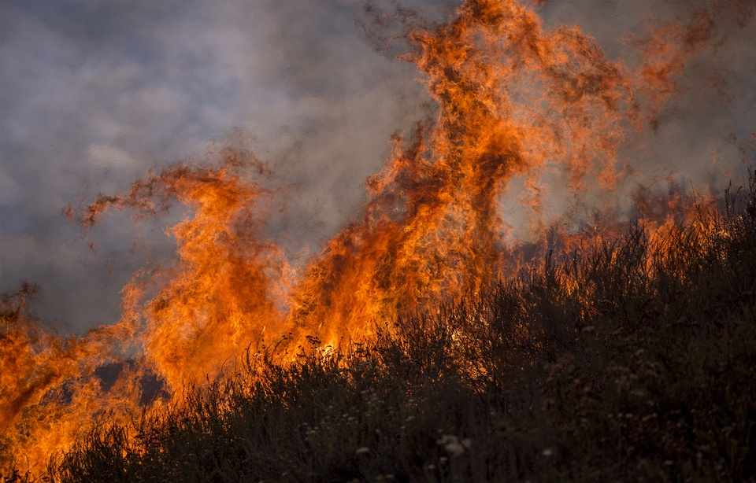
L'incendie baptisé «La Tuna» fait rage près de Burbank, dans la banlieue de Los Angeles, en Californie, le 2 septembre 2017. — DAVID MCNEW / GETTY IMAGES NORTH AMERICA / AFP

L'ouest américain était en proie à de violents incendies qui ont entraîné des milliers d'évacuations dans l’État de Washington et des centaines près de Los Angeles, où un brasier atteint une dimension «historique». L'état d'urgence, qui permet notamment de mobiliser des ressources fédérales, a été déclaré dans le Montana et l’État de Washington.

Le maire de la Cité des anges, Eric Garcetti, a déclaré lors d'une conférence de presse samedi que l'incendie dit de «La Tuna», qui a déjà avalé plus de 2.000 hectares, était «le plus vaste incendie de l'histoire de Los Angeles». Il a déclaré l'état d'urgence localement et a appelé le gouverneur de la Californie, Jerry Brown, à faire de même.

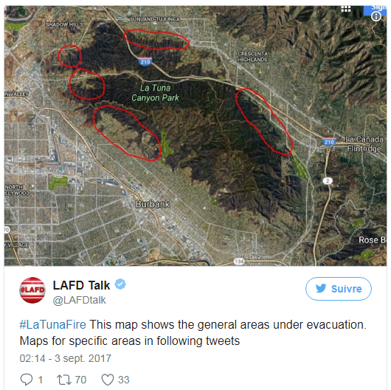
Plus de 500 pompiers mobilisés

Trois structures ont été détruites dont deux maisons, ont indiqué les pompiers (LAFD). Plus de 700 foyers ont dû être évacués à Los Angeles et dans plusieurs banlieues limitrophes dont Burbank, d'où se voyaient les flammes sur les collines depuis l'autoroute ou depuis des zones résidentielles. C'est dans ces municipalités qui jouxtent la mégapole californienne que se situent notamment les studios Disney et Warner Bros.

Plus de 500 pompiers étaient mobilisés pour lutter contre le brasier et des avions ont été utilisés pour lâcher des produits ignifuges. Une centaine d'autres pompiers, qui avaient été déployés à Houston au Texas pour aider les opérations de sauvetage après la tempête Harvey, devaient revenir à Los Angeles dans les prochaines heures pour venir en renfort.

Canicule

Cet incendie, qui n'était maîtrisé qu'à 10%, s'est déclaré pendant le long week-end du «Labor Day» (Fête du travail américaine), en pleine canicule dans l'ouest du pays. Certaines routes d'accès au célèbre parc Yosemite étaient fermées à cause de feux ainsi que des chemins de randonnées. Le site du parc avertissait les visiteurs que l'air était «médiocre et la visibilité limitée».

Plus au nord dans l’État de Washington, plusieurs incendies dont la superficie totale approche les 6.000 hectares ont entraîné l'évacuation de près de 4.000 foyers. Les prévisions météorologiques continuent d'anticiper des températures élevées à travers l’État pour les sept prochains jours ce qui devrait compliquer la tâche des soldats du feu.

Des feux de forêts massifs ont aussi provoqué des évacuations en Oregon. Plus de 20 incendies faisaient rage dans le Montana où des «températures proches des records, du vent, une humidité relativement basse et des précipitations en dessous de la normale ont élevé les risques d'incendies d'«élevés» à «extrêmes», selon le site officiel Montana.gov.

